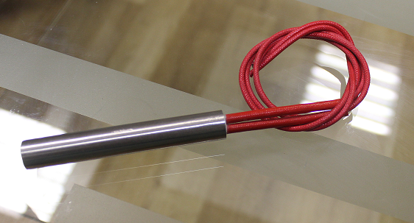

Код из 1С | Артикул | Наименование/ Бренд/  Поставщик | Технические характеристики | Габариты  Д*Ш*В,  мм | Масса,  гр | Материал | Место установки/Назначение
F0024301 |  | Тэн пальчиковый 220V/310W |  | L=86 mm  D=13 mm |  | Металл | Кромкооблицовочный станок WT 91 S/ST/SD/STD
 |  | HED

